МБОУ « Новокаякентская начальная школа – детский сад №1»

Мастер-класс **Тема:** «Знакомство с народной куклой. Изготовление куклы - закрутки»

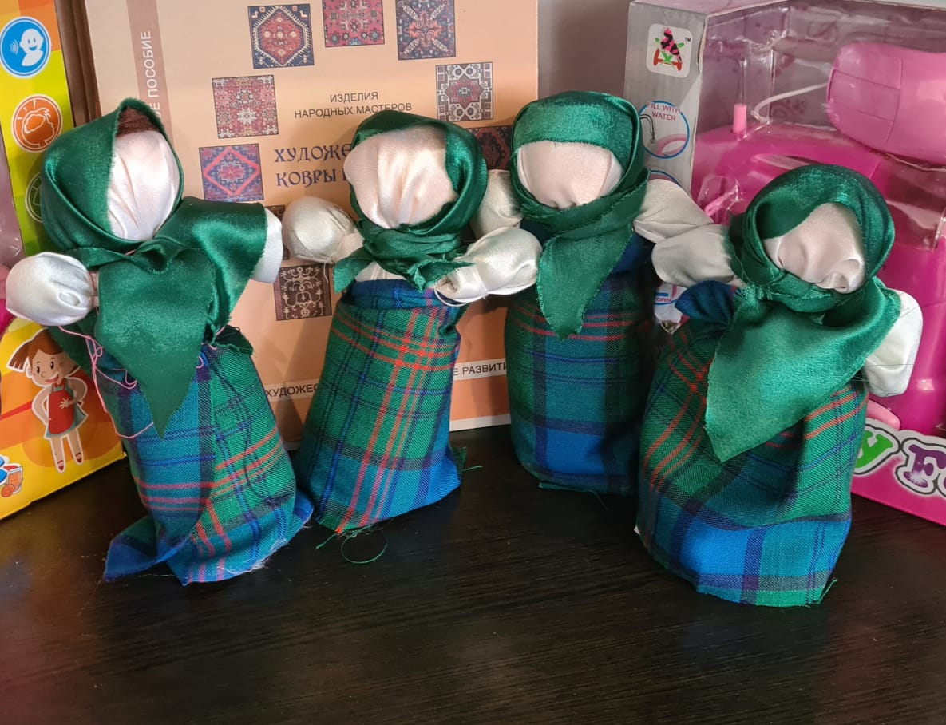

Воспитатель: Байрамалиева З.З.

**Мастер-класс Тема:** «Знакомство с народной куклой. Изготовление куклы - закрутки»

**Цель:**

Приобщить детей к народной культуре через совместное творчество с педагогами; обучать детей изготовлению тряпичной куклы-закрутки.

**Задачи:**

Познакомить участников мастер-класса с народной тряпичной куклой; развивать творческую фантазию и воображение, чувство прекрасного;

воспитывать любовь и уважение к народной культуре, традициям.

**Материалы и оборудование:**

Кусочки ткани для изготовления кукол, нитки, ножницы.

**Ход занятия:**

**1.** Вводная часть.

- Добрый день уважаемые участники, гости. Я рада видеть вас на моем мастер-классе. Надеюсь, вы сегодня узнаете много нового, интересного. Наша встреча посвящена народной кукле, игрушке, которой играли наши предки, лоскутной кукле, кукле из бабушкиного сундука. Впереди нас ждет практическая часть, мы будем своими руками создавать кукол.

**2.** Теоретическая часть. Показ презентации.

- "Кто в куклы не играл, тот счастья не видал" - гласит народная мудрость.

Ещё в середине XX века почти в каждой семье – в деревне и в городе – дети играли тряпичными куклами.

С игрушками в мир детей приходит особое богатство. Мячик и кубики, пирамидка и неваляшка, птичка-свистулька и матрешка с дюжиной сестриц "мал, мала меньше"… И все-таки самая распространенная в мире игрушка – это кукла, она сопровождает нас всю жизнь. Она учит, воспитывает, с куклами дети могут себя почувствовать взрослыми, а взрослым она дает возможность вернуться в мир детства.

- У нас в Дагестане было большое многообразие кукол. Они изготавливались с разной целью: одни были оберегами, защищали семью от бед и болезней, а были и просто куклы-игрушки, с которыми можно было поиграть девочкам и сладко уснуть .

Смастерить куклу (смотать, скрутить, свалять) дети могли сами. Играли в куклы обычно девочки. Создавая мир своей куклы, каждая девочка училась рукоделию и постигала премудрости общения в разных жизненных ситуациях.

- Тряпичная кукла – клад народной мудрости. Традиционная народная кукла воспитывала в детях любовь к труду, уважение к родине, к семье. Готовила их к взрослой жизни и учила быть великодушными и милосердными, умными и добрыми, проявлять заботу и уважение.

- Почему я хочу познакомить именно с рукотворной игрушкой – такой теплой, любимой и сделанной своими руками. Да потому что она вобрала в себя все, чего нам так не хватает в бурном 21 веке. Наше сегодняшнее желание - знать: какой же была народная игрушка, как ею играли, это не только познавательный интерес, но еще и стремление помнить культурное прошлое своего народа, сохранить семейные ценности.

- Я хочу познакомить вас традиционной куклой - закруткой. Раньше в каждом доме было такая игрушка кукла. Это была самая распространенная игрушка. Считалось, что она приносила удачу для девочки, и был символом продолжения рода. Красивая кукла, сделанная своими руками, была гордостью девочки и ее верной подругой.

- Главной особенностью этой куклы является то, что делают ее без иголки как и многих других куколок.

Конечно, как бы ни хороша была тряпичная кукла, все же дети я думаю, выберут современную, с длинными ресницами, с чудесными локонами. Сейчас куклы научились ходить и говорить, их можно мыть и причесывать, одевать и раздевать, но любовь к лоскутной кукле в народе не прошла - их до сих пор делают многие современные мамочки, и дети с удовольствием в них играют, поскольку, в отличие от покупной, она одна - единственная и неповторимая на всем белом свете.

(В зал входят дети.)

- Ребятки, поздоровайтесь с гостями.

Дети, посмотрите, какую интересную куклу я вам смастерила. Такими куклами сейчас уже никто не играет, а необычные они тем, что сделаны они вручную, из ярких тряпочек и ниток. Вот это - пеленашка (показывает пеленашку). Раньше негде было купить игрушки. Мамы делали самую первую куклу - пеленашку, когда ребенок еще лежал в колыбели. Потом девочки подрастали и сами учились делать себе кукол.

-Давайте и мы сделаем свою неповторимую куколку из лоскутков своими руками, вложив в нее свое тепло, душу и собственную фантазию, а помогут вам в этом наши педагоги (дети подходят к ПЕДАГОГАМ).

- Нам понадобится: квадрат однотонной плотной ткани (туловище), квадрат светлой тонкой х/б ткани (рубаха), прямоугольный лоскут цветной ткани (платье), кусок яркой ткани треугольной формы (платок), нитки.

**3.** Практическая часть.

Есть иголка у меня, ножницы, напёрсток,

Куклу сделаю сейчас из лоскутьев пёстрых.

Я лицо ей разошью нитками цветными

И волшебное сама выдумаю имя.

**1.** Для изготовления туловища берем кусок плотной ткани, размером примерно 20*30 см. Подогнув ее пополам, делаем плотную скрутку - рулик. Это будет туловище нашей куклы. Там где край ткани подогнут, будет основание. Оно получится толще, для того, чтобы кукла была устойчива. Заматываем ниткой посередине.

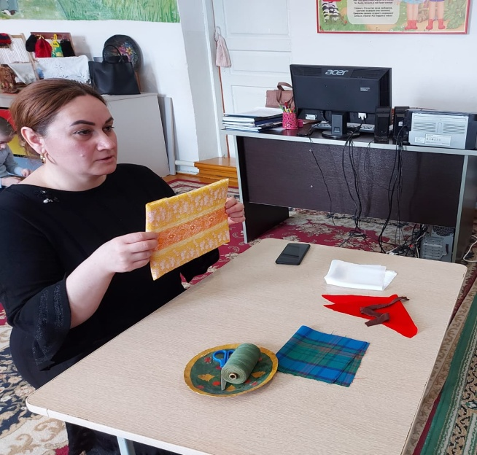

**2.** Берем квадратный лоскут светлой однотонной ткани и накрываем трубочку сверху (уголком).

**3.** Отступаем от верха примерно 2 см. и перевязываем ниткой по линии шеи.

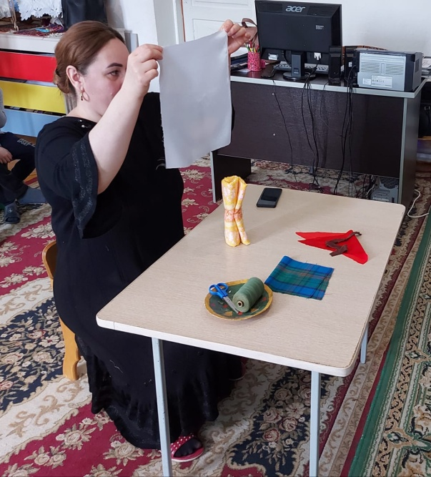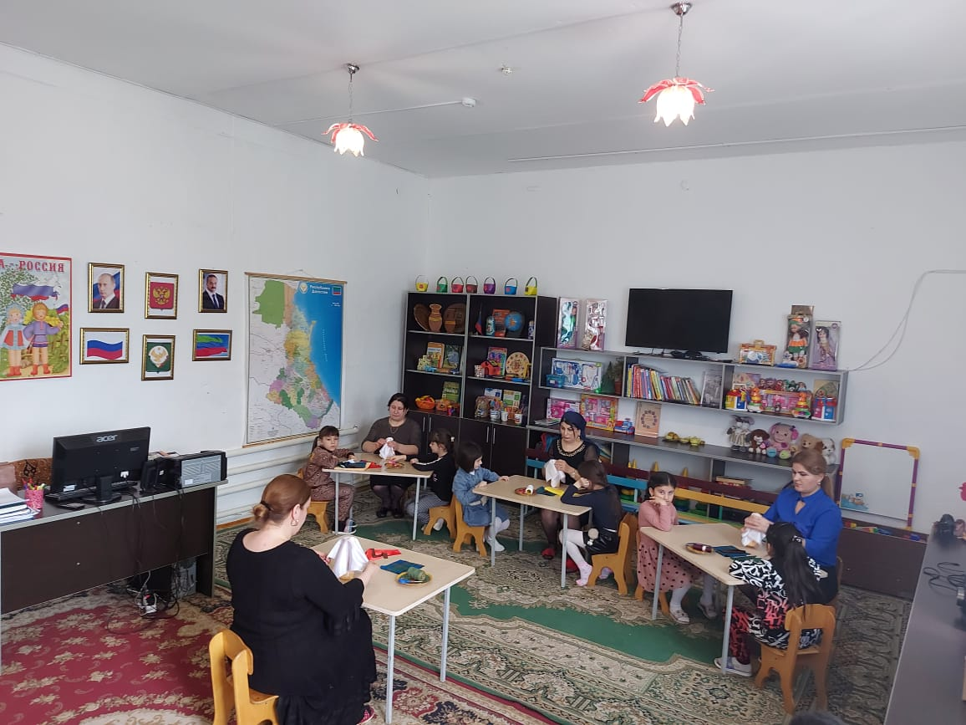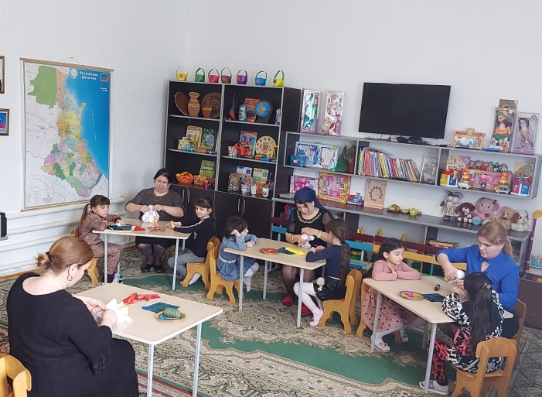

**4.** Складываем оба конца для рук таким образом, чтобы срезы ткани оказались внутри.

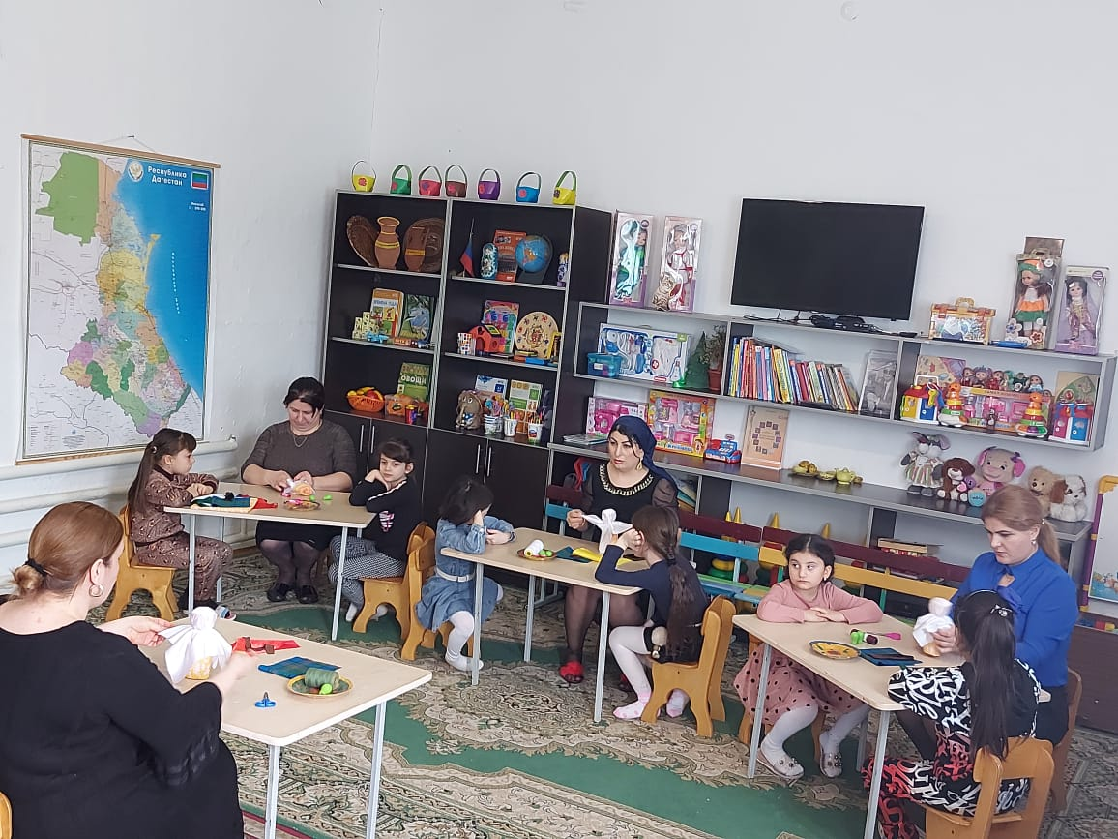

5. Берем красные нитки и завязываем рукава.

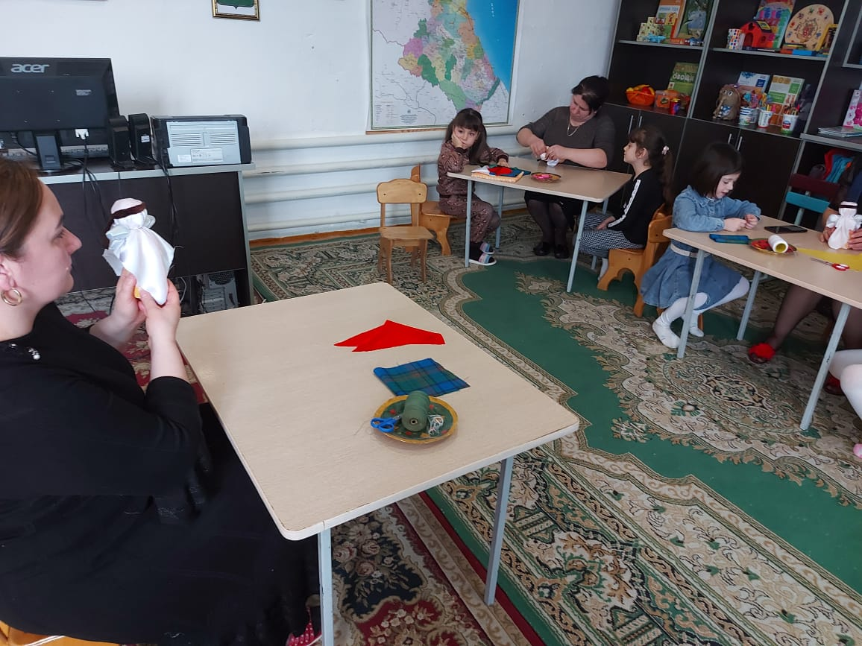

**6.** Берем красные нитки и обматываем голову куклы 3-4 раза, чтобы получился чутху (старинный головной убор замужних женщин, полностью закрывавшую волосы, заплетенные в две косы и уложенные на голове).

**7.** Берем прямоугольный лоскуток цветной ткани и обворачиваем, начиная с шейной части, она закрывает туловище, т.е. всё тело до нижней части закрутки и получилась платье.

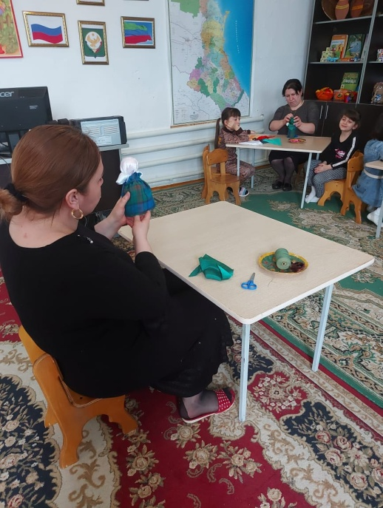

**8.** Берем треугольный лоскуток цветной ткани и завязываем платок так, чтобы чутху был виден на лбу и закрывал волосы.

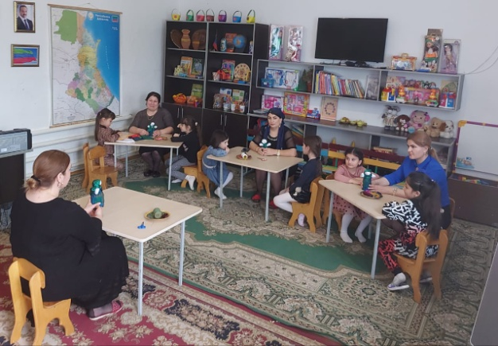

Вот наша кукла-закрутка и готова!

- А теперь, дорогие педагоги, я бы хотела, чтобы вы детками своим куклам придумали имена, лучше если это будут старинные имена, например Перижан, Гулизар, Хадижат и т.д.

**4.** Заключительная часть.

- А сейчас мы с вами поиграем в народную игру "Маленькие горцы и Горянки", играют девочки и мальчики (воспитатель объясняет правила игры).